

ประกาศโรงเรียนเมืองยาววิทยา

เรื่อง กำหนดค่าเป้าหมายมาตรฐานการศึกษาเพื่อการประกันคุณภาพภายในสถานศึกษา

……………………………………………………………………

โดยที่มีประกาศใช้กฎกระทรวงการประกันคุณภาพการศึกษา พ.ศ. 2561 นโยบายการปฏิรูปการศึกษาในทศวรรษที่สองที่กำหนดเป้าหมายและยุทธศาสตร์ในการพัฒนาคุณภาพคนไทยและการศึกษาไทยในอนาคต มีนโยบายปฏิรูประบบการประเมินและการประกันคุณภาพทั้งภายในและภายนอกของทุกระดับก่อนจะมีการประเมินคุณภาพในรอบต่อไป และประกาศกระทรวงศึกษาธิการ เรื่อง ให้ใช้มาตรฐานการศึกษา ระดับปฐมวัย ระดับการศึกษาขั้นพื้นฐาน และระดับการศึกษาขั้นพื้นฐานศูนย์การศึกษาพิเศษ ลงวันที่ 6 สิงหาคม พ.ศ. 2561 โรงเรียนเมืองยาววิทยา จึงปรับปรุงมาตรฐานการศึกษาระดับปฐมวัย ระดับการศึกษาขั้นพื้นฐาน โดยความเห็นชอบของคณะกรรมการสถานศึกษาขั้นพื้นฐาน ในการประชุม ครั้งที่ 1 เมื่อวันที่ 27 พฤษภาคม พ.ศ. 2565 โรงเรียนเมืองยาววิทยา จึงประกาศให้ใช้มาตรฐานการศึกษาระดับปฐมวัย ระดับการศึกษาขั้นพื้นฐาน เพื่อการประกันคุณภาพภายในสถานศึกษา ฉบับลงวันที่ 27 พฤษภาคม พ.ศ. 2565

เพื่อให้การพัฒนาคุณภาพมาตรฐานการศึกษาของโรงเรียนเมืองยาววิทยา จึงกำหนดค่าเป้าหมายมาตรฐานการศึกษาเพื่อการประกันคุณภาพภายในสถานศึกษา ทั้งระดับปฐมวัย และระดับการศึกษาขั้นพื้นฐาน ในปีการศึกษา 2565 ตามเอกสารแนบท้ายประกาศฉบับนี้

ประกาศ ณ วันที่ 27 พฤษภาคม พ.ศ. 2565



( นายอนันต์ เงาเดช )

ตำแหน่งผู้อำนวยการโรงเรียนเมืองยาววิทยา

**กำหนดค่าเป้าหมายมาตรฐานการศึกษาระดับขั้นพื้นฐาน**

แนบท้ายประกาศโรงเรียนเมืองยาววิทยาเรื่อง กำหนดค่าเป้าหมายมาตรฐานการศึกษา

เพื่อการประกันคุณภาพการศึกษาภายในสถานศึกษา

ฉบับลงวันที่ 27 พฤษภาคม พ.ศ. 2565

กำหนดค่าเป้าหมายความสำเร็จในระดับมาตรฐานการศึกษา

มาตรฐานที่ 1 คุณภาพของผู้เรียน

**1.1 ผลสัมฤทธิ์ทางวิชาการของผู้เรียน**

|  |  |  |
| --- | --- | --- |
| **ประเด็นการพิจารณา/ตัวชี้วัดความสำเร็จ** | **ค่าเป้าหมาย**  **ร้อยละ** | **ค่าเป้าหมาย**  **(ร้อยละ/ระดับคุณภาพ)** |
| 1) มีความสามารถในการอ่าน การเขียน การสื่อสาร และการคิดคำนวณ | 90.18 | ยอดเยี่ยม |
| 2) มีความสามารถในการคิดวิเคราะห์ คิดอย่างมีวิจารณญาณ อภิปรายแลกเปลี่ยนความคิดเห็น และแก้ปัญหา | 90.18 | ยอดเยี่ยม |
| 3) มีความสามารถในการสร้างนวัตกรรม | 87.42 | ดีเลิศ |
| 4) มีความสามารถในการใช้เทคโนโลยีสารสนเทศและการสื่อสาร | 95.48 | ยอดเยี่ยม |
| 5) มีผลสัมฤทธิ์ทางการเรียนตามหลักสูตรสถานศึกษา | 90.18 | ยอดเยี่ยม |
| 6) มีความรู้ ทักษะพื้นฐาน และเจตคติที่ดีต่องานอาชีพ | 95.48 | ยอดเยี่ยม |

**1.2 คุณลักษณะอังพึงประสงค์ของผู้เรียน**

|  |  |  |
| --- | --- | --- |
| **ประเด็นการพิจารณา/ตัวชี้วัดความสำเร็จ** | **ค่าเป้าหมาย**  **ร้อยละ** | **ค่าเป้าหมาย**  **(ร้อยละ/ระดับคุณภาพ)** |
| 1) การมีคุณลักษณะและค่านิยมที่ดีตามที่สถานศึกษากำหนด | 95.48 | ยอดเยี่ยม |
| 2) ความภูมิใจในท้องถิ่นและความเป็นไทย | 95.48 | ยอดเยี่ยม |
| 3) การยอมรับที่จะอยู่ร่วมกันบนความแตกต่างและหลากหลาย | 95.48 | ยอดเยี่ยม |
| 4) สุขภาวะทางร่างกายและจิตสังคม | 95.48 | ยอดเยี่ยม |

**มาตรฐานที่ 2 กระบวนการบริหารและการจัดการ**

|  |  |  |
| --- | --- | --- |
| **ประเด็นการพิจารณา/ตัวชี้วัดความสำเร็จ** | **ค่าเป้าหมาย**  **ร้อยละ** | **ค่าเป้าหมาย**  **(ร้อยละ/ระดับคุณภาพ)** |
| 2.1 มีเป้าหมายวิสัยทัศน์และพันธกิจที่สถานศึกษากำหนดชัดเจน | 84.87 | ดีเลิศ |
| 2.2 มีระบบบริหารจัดการคุณภาพของสถานศึกษา | 95.48 | ยอดเยี่ยม |
| 2.3 ดำเนินงานพัฒนาวิชาการที่เน้นคุณภาพผู้เรียนรอบด้านตามหลักสูตรสถานศึกษาและทุกกลุ่มเป้าหมาย | 84.87 | ดีเลิศ |
| 2.4 พัฒนาครูและบุคลากรให้มีความเชี่ยวชาญทางวิชาชีพ | 84.87 | ดีเลิศ |
| 2.5 จัดสภาพแวดล้อมทางกายภาพและสังคมที่เอื้อต่อการจัดการเรียนรู้อย่างมีคุณภาพ | 90.18 | ยอดเยี่ยม |
| 2.6 จัดระบบเทคโนโลยีสารสนเทศเพื่อสนับสนุนการบริหารจัดการและการจัดการเรียนรู้ | 90.18 | ยอดเยี่ยม |

**มาตรฐานที่ 3 กระบวนการจัดการเรียนการสอนที่เน้นผู้เรียนเป็นสำคัญ**

|  |  |  |
| --- | --- | --- |
| **ประเด็นการพิจารณา/ตัวชี้วัดความสำเร็จ** | **ค่าเป้าหมาย**  **ร้อยละ** | **ค่าเป้าหมาย**  **(ร้อยละ/ระดับคุณภาพ)** |
| 3.1 จัดการเรียนรู้ผ่านกระบวนการคิดและปฏิบัติจริง และสามารถนำไปประยุกต์ใช้ในชีวิตได้ | 90.18 | ยอดเยี่ยม |
| 3.2 ใช้สื่อ เทคโนโลยีสารสนเทศ และแหล่งเรียนรู้ที่เอื้อต่อการเรียนรู้ | 95.48 | ยอดเยี่ยม |
| 3.3 มีการบริหารจัดการชั้นเรียนเชิงบวก | 95.48 | ยอดเยี่ยม |
| 3.4 ตรวจสอบและประเมินผู้เรียนอย่างเป็นระบบ และนำผลมาพัฒนาผู้เรียน | 84.87 | ดีเลิศ |
| 3.5 มีการแลกเปลี่ยนเรียนรู้และให้ข้อมูลสะท้อนกลับเพื่อพัฒนาและปรับปรุง  การจัดการเรียนรู้ | 90.18 | ยอดเยี่ยม |

**เกณฑ์ที่ใช้ในการพิจารณากำหนดค่าเป้าหมาย/ระดับคุณภาพ**

**กำหนดเป้าหมายเชิงปริมาณ**

|  |  |
| --- | --- |
| **ระดับคุณภาพ** | **ร้อยละตามเกณฑ์พิจารณาระดับคุณภาพ** |
| กำลังพัฒนา | ต่ำกว่าร้อยละ 50 |
| ปานกลาง | ระหว่างร้อยละ 50 - 59 |
| ดี | ระหว่างร้อยละ 60 - 74 |
| ดีเลิศ | ระหว่างร้อยละ 75 - 89 |
| ยอดเยี่ยม | ตั้งแต่ร้อยละ 90 ขึ้นไป |

**กำหนดเป้าหมายเชิงคุณภาพ**

|  |  |  |  |
| --- | --- | --- | --- |
| **ระดับคุณภาพ** | **หลักฐาน/ร่องรอย** | **รางวัล** | **ข้อมูลที่ใช้ตัดสินใจ** |
| กำลังพัฒนา | มี/ไม่มี | ไม่มี | ไม่เป็นไปตามที่กำหนด/ตำกว่าเกณฑ์มาตรฐาน/ไม่สอดคล้อง/ไม่เป็นไปตามเป้าหมาย/ไม่ส่งผล/ไม่ส่งเสริม |
| ปานกลาง | มี | ระดับโรงเรียน/ศูนย์/เครือข่าย/กลุ่มโรงเรียน | มีแต่ไม่ครบ/มีบางส่วน/เป็นไปตามเป้าหมายบางส่วน |
| ดี | มี | ระดับหน่วยงานต้นสังกัด/หน่วยงานในกำกับ | เป็นที่ยอมรับ/เป็นไปตามที่กำหนด/ครบกระบวนการ/มีความเหมาะสม/อย่างพอเพียง/อย่างหลากหลาย |
| ดีเลิศ | มี | ระดับภาค/จำหวัด/หน่วยงานในระดับจังหวัด | มีการพัฒนา/สูงขึ้น/เพิ่มขึ้น/เป็นระบบมากขึ้น  /มีการบูรณาการ/หลากหลายรูปแบบ |
| ยอดเยี่ยม | มี | ระดับประเทศ/กรม/กระทรวง/สช./สพฐ. | สูงกว่าเป้าหมายที่กำหนดมาก/เป็นแบบอย่างที่ดี/เป็นตัวอย่างที่ดีได้/มีความเป็นเลิศ/มีการพัฒนาอย่างต่อเนื่อง/มีนวัตกรรม |

**การให้ความเห็นชอบ**

**ประกาศค่าเป้าหมายการพัฒนาตามมาตรฐานการศึกษาของสถานศึกษา**

**ระดับปฐมวัย**

**โรงเรียนเมืองยาววิทยา ประจำปีการศึกษา ๒๕๖5**

ในการประชุมคณะกรรมการสถานศึกษาขั้นพื้นฐาน ครั้งที่ 1/๒๕๖5 เมื่อวันที่ 27 พฤษภาคม พ.ศ. ๒๕๖5 ณ ห้องประชุมโรงเรียนเมืองยาววิทยา สำนักงานเขตพื้นที่การศึกษาประถมศึกษาลำปาง เขต ๑ คณะกรรมการสถานศึกษาขั้นพื้นฐาน และได้พิจารณาค่าเป้าหมายการพัฒนาตามมาตรฐานการศึกษาของสถานศึกษา ระดับปฐมวัยและขั้นพื้นฐาน ปีการศึกษา ๒๕๖5 ของโรงเรียนเมืองยาววิทยา และมีมติเห็นชอบให้ดำเนินการประกาศค่าเป้าหมายการพัฒนาตามมาตรฐานการศึกษาของสถานศึกษา ระดับปฐมวัยและขั้นพื้นฐานได้

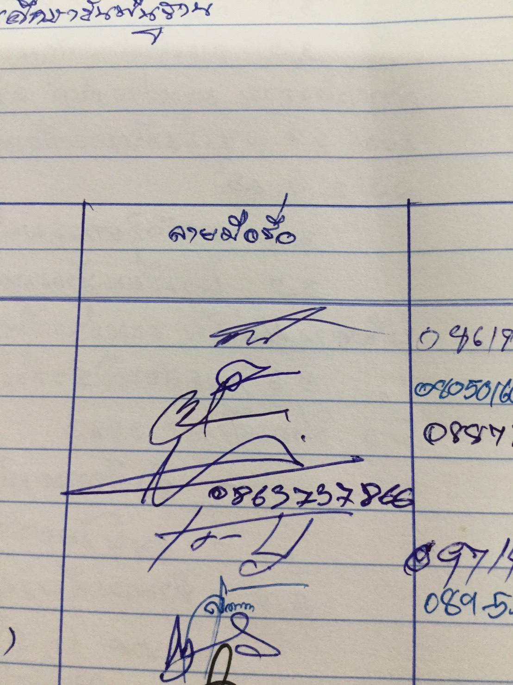

(นายกิตติภณ ใจคำต๋า)

ประธานคณะกรรมการสถานศึกษาขั้นพื้นฐาน

โรงเรียนเมืองยาววิทยา